**CUESTIONARIO SOBRE GRAFOS**

**OBJETIVO:** Que el estudiante con base en una pregunta consulte bibliografía, lea y responda.

1. Todo grafo es simétrico

Un grafo solo es simétrico si para cada par de vértices adyacentes, <u,v> entonces existe la relación <v,u>.

1. El orden de un grafo corresponde al número total de vértices del mismo

El orden de grafo corresponde al numero de vértices del mismo.

1. Un grafo planar es aquel en que no existe entrecruzamiento de arista

Un grafo planar puede dibujarse o representarse sin que ningún par de aristas se corte.

1. El grado de un vértice en un grafo dirigido es la cantidad de arcos que salen de él menos los que llegan.

El grado de un vértice dirigido solo es el numero del número de aristas incidentes.

1. Un grafo dirigido es un grafo con no más de dos aristas entre cada par de vértices.

Verdadero: Como se ve en el ultimo grafo este es un grafo dirigido el cual solo tiene dos aristas como máximo.

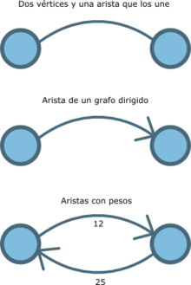

1. Dos grafos son isomorfos entre sí cuando presentan tanto mismo número de vértices como de aristas

Los grafos **G1** y **G2** son isomorfos si y solo si para alguna ordenación de vértices y lados sus matrices de incidencia son iguales. Es decir que además del mismo numero de vertices y de aristas deben tener igual conexión de vertices

1. Circuito es igual a ciclo

En el ciclo el primer vértice del conjunto es igual al último, en un circuito no.

1. El problema del vendedor viajero consiste en encontrar un ciclo hamiltoneano de largo máximo

Es correcto que para resolver el problema deberemos utilizar un un circuito hamiltoniano para G , en el que este se define como una sucesión de vértices adyacentes y aristas distintas en las que aparece exactamente una vez cada vértice de G, excepto el primero y el último, que son los mismos.

1. El número cromático de un grafo corresponde al número de vértices que posee el grafo

Falso, Una coloración propia de un grafo G ocurre cuando se asignan colores a los vértices de G de modo que si vi y vj son adyacentes, entonces vi y vj tengan colores distintos asignados. El número mínimo de colores necesarios para una coloración propia de un grafo se le denomina número cromático del grafo.

1. El problema del "Vendedor Viajero" está asociado con los ciclos Eulerianos

Falso, el problema se relaciona con los ciclos Hamiltonianos.

1. El número de aristas de un grafo completo, se obtiene de la combinación de m sobre 2, donde m es número de aristas

Un grafo completo tiene n(n-1)/2 aristas donde n es el numero de vértices

1. Un grafo es bipartito cuando el conjunto de aristas es particionado en tres subconjuntos

Un grafo bipartito es un grafo simple sin lazos cuyo conjunto de vértices puede dividirse en dos subconjuntos disjuntos no vacíos de manera que los vértices que los componen solo tengan aristas o arcos con vértices del otro subconjunto, nunca con ningún vértice del mismo conjunto.

1. Un grafo bipartito completo puede tener una clique

Un clique es un subgrafo en que cada vértice está conectado a cada otro vértice del subgrafo, es decir, todos los vértices del subgrafo son adyacentes. Esto equivale a decir que el subgrafo inducido por V es un grafo completo, por lo tanto esto se da solo si el grafo es bipartito completo.

1. Un grafo es bipartito si y sólo si todo ciclo en el grafo tiene longitud par

Un grafo es bipartito si su número cromático es 2.

1. No existe relación entre un grafo completo y una clique

La relación entre grafo completo y clique se menciono en la pregunta 13.

1. Existe una gran relación entre los conceptos: "coloración de un grafo" y " número de conjuntos independientes de vértices"

Existe gran relación puesto que colorear un grafo guarda similitud con el proceso de crear conjuntos independientes de vértices, los cuales tratan del proceso de encontrar vértices tales que estos no sean adyacentes entre sí.

1. Un árbol de n vértices tiene exactamente n-1 aristas

Verdadero, un árbol con n número de vértices tiene n-1 aristas

1. Loop es un circuito de longitud 1

Un Loop es una arista que conecta el vértice consigo mismo

1. Un grafo desconexo pude ser bipartito

Verdadero, puesto que puede ser dos grafos bipartitos

DETERMINE EL NÚMERO CROMÁTICO DE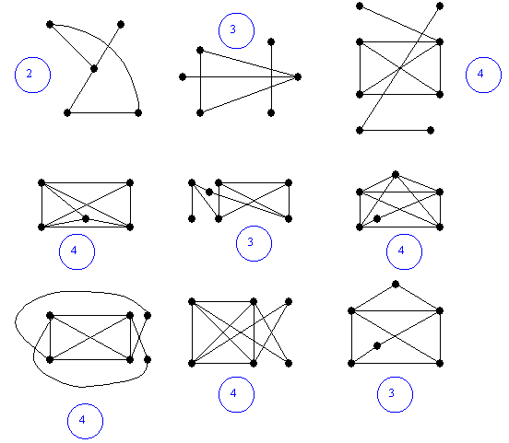

1. Número Cromático: 2

2. Número Cromático: 3

3. Número Cromático: 4

4. Número Cromático: 4

5. Número Cromático: 3

6. Número Cromático: 5

7. Número Cromático: 4

8. Número Cromático: 4

9. Número Cromático: 4

Imagen que contiene texto

Descripción generada con confianza muy alta

VERDADERO O FALSO, COMENTE LAS FALSAS.

Un grafo bipartito completo puede tener una clique. V

Todo grafo es simétrico. F, contraejemplo: P/

Grafo no simétrico:

Imagen que contiene mapa, cielo

Descripción generada con confianza alta

Un digrafo es un grafo con no más de dos aristas entre cada par de vértices. F, es un grafo dirigido.

Un dígrafo es un grafo dirijido.

Dos grafos son isomorfos entre sí cuando presentan tanto mismo número de vértices como de aristas. F, deben poseer ,además, igual conexión de vértices.

Un p-grafo es un grafo regular de grado p. F, donde al menos un par de vértices se encuentra conectado por tres aristas. Un p-grafo es un grafo con no más de p arcos (i,j) entre dos pares cualquiera de vértices i y j.

Todo grafo hamiltoneano es biconexo, luego todo grafo que no sea biconexo no puede ser hamiltoneano. V

Un grafo es bipartito si y sólo si todo ciclo en el grafo tiene longitud par. F, puede no tener ciclo.

Un subgrafo generado puede tener aristas distintas del grafo original. F, cada arista que poseea debe pertenecer al grafo original. Un subgrafo se define como un grafo con vértices y aristas que son un subconjunto de un grafo padre.

El orden de un grafo corresponde al número total de vértices del mismo. V

Circuito es igual a ciclo. F, en el ciclo el primer vértice del conjunto es igual al último, en un circuito no.

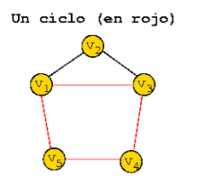

Loop es un circuito de longitud 1. V

El complemento de un grafo totalmente desconexo es siempre una clique. V

Un grafo bipartito completo posee un número par de vértices. F, ej. K23

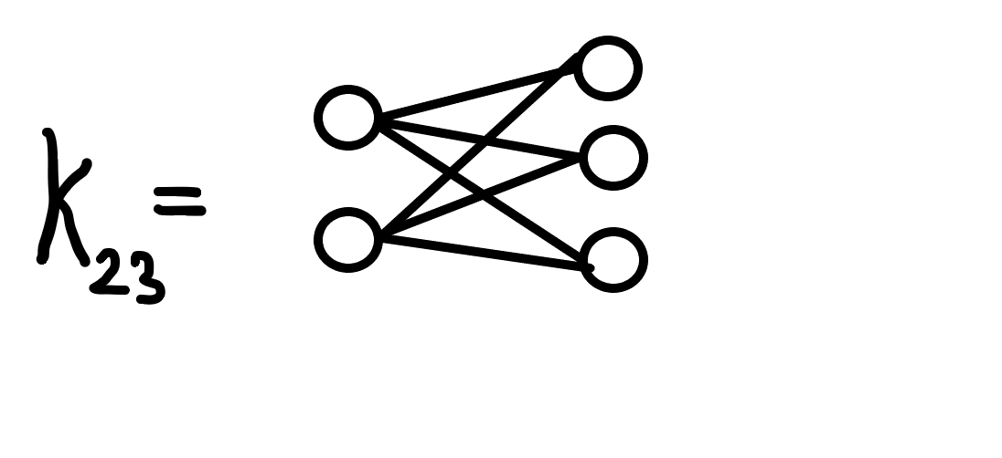

Un grafo planar es aquel en que no existe entrecruzamiento de aristas. F, es el que puede ser representado sin entrecruzamiento de aristas.

Imagen que contiene cielo

Descripción generada con confianza muy alta

Un grafo conectado con un número mínimo de aristas es un árbol.V

El grado de un vértice en un digrafo es la cantidad de arcos que salen de él menos los que llegan. F, los que salen menos los que llegan.

Todo grafo completo es regular. F, ej. K23

Un grafo bipartito con más de 5 vértices no puede ser planar. V

El complemento de un grafo conexo no puede tener ciclo hamiltoneano. F, si puede tener C.H.

Un grafo conexo no puede tener conjunto independiente. Todo grafo conexo tiene conjunto independiente de vértices.

Un grafo desconexo pude ser bipartito. V

No existe relación entre un grafo completo y una clique. F, Una clique es un subgrafo completo.

Grafo con subconjunto clique:

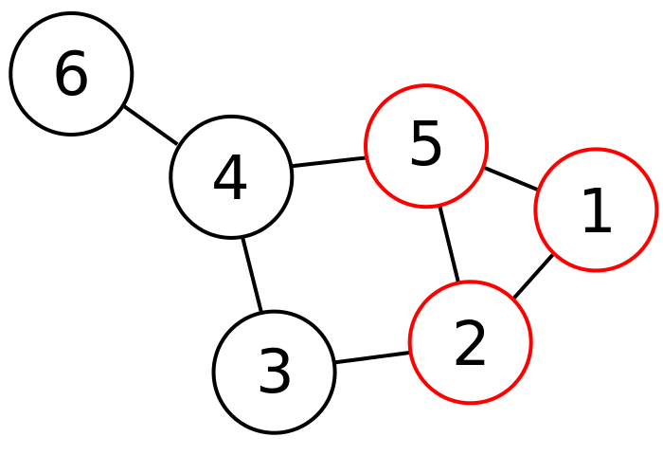

El problema del vendedor viajero consiste en encontrar un ciclo hamiltoneano de largo máximo. V

El número cromático de un grafo corresponde al número de vértices que posee el grafo. F, núm. cromático corresponde al número mínimo de colores, tal que cada vértice adyacente de un par tenga distinto color.

El número de aristas de un grafo, se obtiene de la combinación de m sobre 2, donde m es número de aristas. F, se obtiene por la combinación de n sobre 2, donde n es el número de vértices.

Un grafo es bipartito cuando el conjunto de aristas es particionado en tres subconjuntos. F, es bipartito cuando el conjunto de vértices es particionado en dos subconjuntos.

Representación Grafo bipartito.

Imagen que contiene gráficos vectoriales

Descripción generada con confianza muy alta

El problema del "Vendedor Viajero" está asociado con los ciclos Eulerianos. F, con Hamiltoneanos.

Representación camino Hamiltonenano:

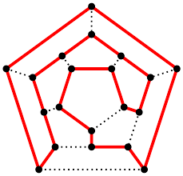

Representación problema vendedor viajero:

Imagen que contiene texto, mapa

Descripción generada con confianza muy alta

Kn es planar para 1<=n<=5. F, K5 no es planar.

Un árbol de n vértices tiene exactamente n-1 aristas. V

Un "corte de vértices" es un conjunto minimal. V

La representación planar satisface la relación n+f=m+2, donde: n es número de vértices, m es número de aristas y f es número de fases. V

Un grafo G(N;A) tal que |N|=5 y |A|=10 no puede tener número cromático igual a 4. V